Билет 12
Практическое задание. Воссоединение Западной Беларуси с БССР. Социально-экономические и политические преобразования в западных областях БССР

На основе представленных материалов выполните задания:

- Найдите на картосхеме город, в котором состоялось Народное собрание Западной Беларуси.
- Перечислите новые явления в социально-экономической жизни западно-белорусского населения после воссоединения с БССР.
- Найдите и объясните ключевые слова в выдержке из Декларации Народного собрания.
- Пользуясь картосхемой, сделайте вывод о формировании территории БССР.

- Воссоединение Западной Беларуси с БССР (17 сентября – 14 ноября 1939 г.)
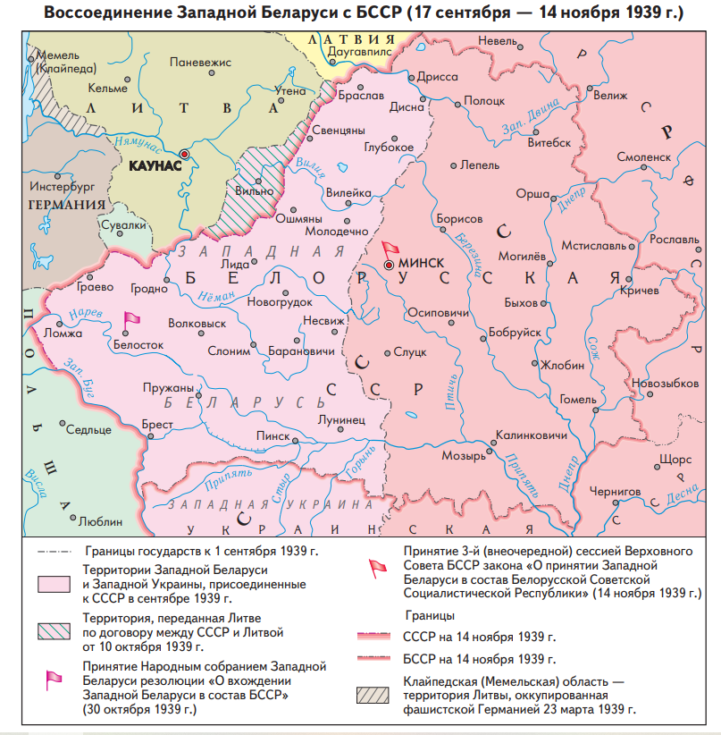
II. Выдержка из Декларации Народного собрания о вхождении Западной Беларуси в состав БССР.
… Навсегда миновали черные годы унижения белорусского народа под игом польских панов, попиравших элементарные права и национальное достоинство белорусского народа.
Трудящиеся Западной Беларуси всегда считали себя связанными неразрывными кровными узами со своими братьями, построившими Советскую Белоруссию.
Трудящиеся Западной Белоруссии решительно требуют воссоединения доныне расчлененных двух частей единого белорусского народа, единой белорусской земли.

Ш. Общественно-политические, хозяйственные и культурные преобразования в западных областях БССР
Установление советского строя.  Деятельность всех партий, кроме Коммунистической, запрещалась.  Передача Вильно и Виленского края Литве. | Конфискация помещичьих земель, коллективизация.  Национализация банков и крупной промышленности.  Строительство новых предприятий. Ликвидация безработицы. Подготовка специалистов для промышленности. | Открытие школ, библиотек, клубов.  Перевод обучения в школах на белорусский язык.  Бесплатное медицинское обслуживание населения.

Задание составила учитель-методист Матрусова Е.Н., ГУО «Средняя школа №31 г. Витебска имени В.З. Хоружей»

